**-----ENUM-----**

MANEIRA DE REPRESENTAR UM CONJUNTO DE CONSTANTES/PALAVRAS, SENDO CADA CONSTANTE/PALAVRA UM VALOR NUMÉRICO.

EX: UMA CLASSE PEDIDO, CUJO ATRIBUTO Status É UM ENUM DA SEGUINTE FORMA

class Order

{

public int Id { get; set; }

public DateTime Moment { get; set; }

public OrderStatus Status { get; set; }

}

ATRIBUTO Status É DO TIPO enum OrderStatus, SENDO ESSE enum

enum OrderStatus : int

{

PendingPayment = 0,

Processing = 1,

Shipped = 2,

Delivered = 3

}

ASSIM, OS ESTADOS DO PEDIDO PODEM SER RELACIONADOS COM ESSES VALORES NO MOMENTO DE INSTANCIAR UM OBJETO Order

NO PROGRAMA PRINCIPAL

Order order1 = new Order

{

Id = 01,

Moment = DateTime.Now,

Status = OrderStatus.PendingPayment //A PARTIR DO . O COMPILADOR SUGERE

};

PARA ORGANIZAR ESSA ESTRUTURA NUM PROJETO, O IDEAL É CRIAR UMA PASTA ENTIDADES, ONDE FICARÃO TODAS AS CLASSES QUE REPRESENTAM ENTIDADES DA APLICAÇÃO, E DENTRO DESSA PASTA ENTIDADES, CRIAR UMA SUBPASTA ENUMS, ONDE FICARÃO OS ENUMS RELACIONADOS.

ADICIONAR->CLASSE->NOMEAR->TROCAR class POR enum

LEMBRAR DE: PARA QUE UMA ENUM/CLASSE DE UM NAMESPACE DIFERENTE SEJA VISÍVEL, É NECESSÁRIO IMPORTÁ-LA NO CÓDIGO

using ProjetoOO_3.Entities;

using ProjetoOO_3.Entities.Enums;

**---CONVERTENDO ENUM PARA STRING---**

string txt = OrderStatus.PendingPayment.ToString();

**---CONVERTENDO STRING PARA ENUM---**

OrderStatus order_status = Enum.Parse<OrderStatus>("Delivered");

//CONSIDERANDO QUE NA ESTRUTURA DO ENUM OrderStatus JÁ TENHA O VALOR Delivered

//ASSIM A STRING PASSADA NO PARÂMETRO SE TORNA O VALOR DO OBJETO order_status

//NÃO FUNCIONARIA SE A STRING NÃO EXISTISSE DENTRO DA ESTRUTURA DO ENUM (Delivere POR EXEMPLO)

**REPRESENTAÇÃO UML ENUM**

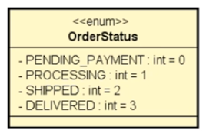

**---COMPOSIÇÃO---**

UM OBJETO CONTÉM OUTRO - TEM UM / TEM VÁRIOS

DIAMANTE PRETO - TODO PARTE

**ENTRE ENTIDADES**

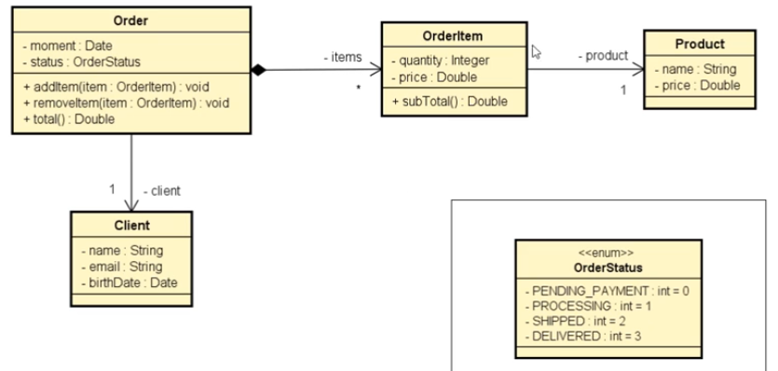

UM PEDIDO CONTÉM VÁRIOS ITENS

UM PEDIDO ESTÁ RELACIONADO A UM CLIENTE (COMPOSIÇÃO TAMBÉM)

UM ITEM TEM 1 PRODUTO

**ENTRE SERVIÇOS**

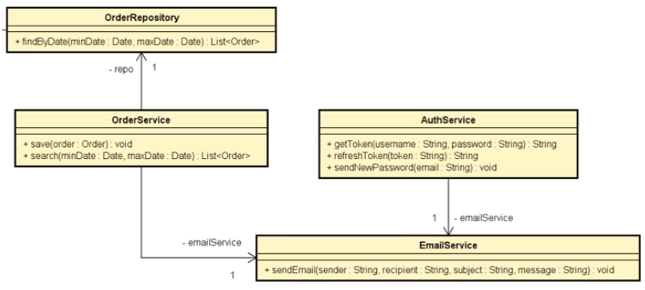

TANTO UM SERVIÇO DE PEDIDO QUANTO UM SERVIÇO DE AUTENTICAÇÃO ESTÃO RELACIONADOS COM SERVIÇO DE E-MAIL

UM SERVIÇO DE PEDIDO ESTÁ RELACIONADO COM UM REPOSITÓRIO DO PEDIDO (QUE ACESSA O BD)

**EXERCÍCIO RESOLVIDO 1**

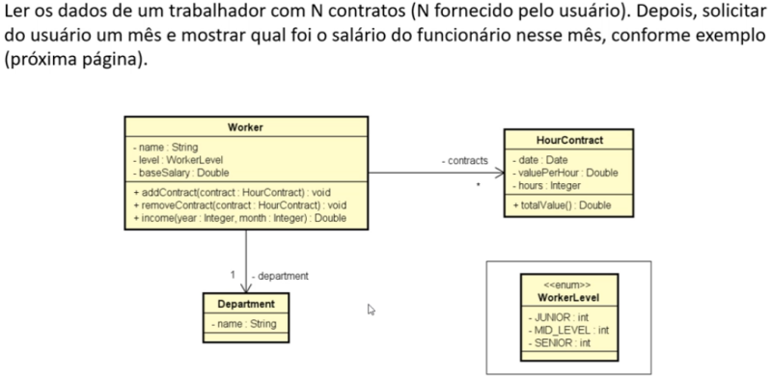 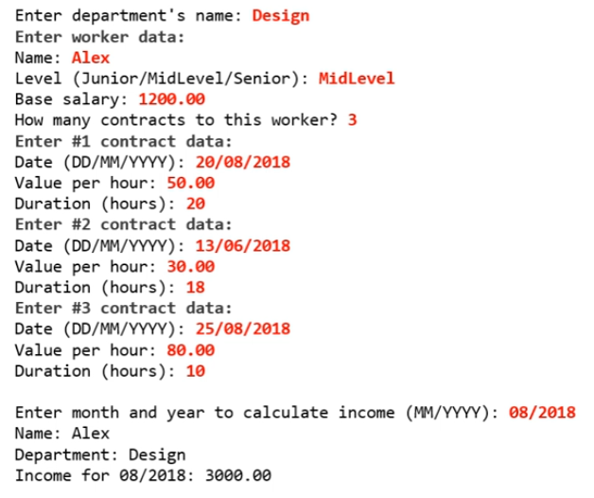

*NO CONSTRUTOR DE WORKER, NÃO USAR COMO ARGUMENTO A LISTA. SEMPRE NUMA RELAÇÃO DE COMPOSIÇÃO DE UM PARA MUITOS, O CONSTRUTOR DE “UM” NÃO INICIA JÁ COM A LISTA DE “MUITOS”, O MUITOS É ADICIONADO AOS POUCOS.

**EXERCÍCIO RESOLVIDO 2**

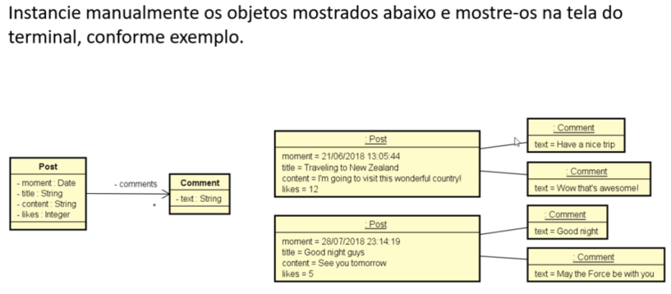

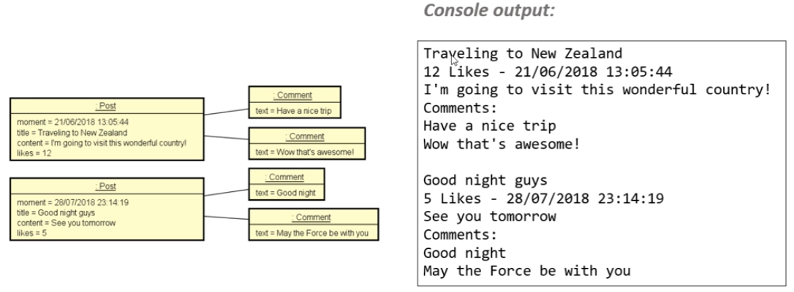

**EXERCÍCIO RESOLVIDO 3**

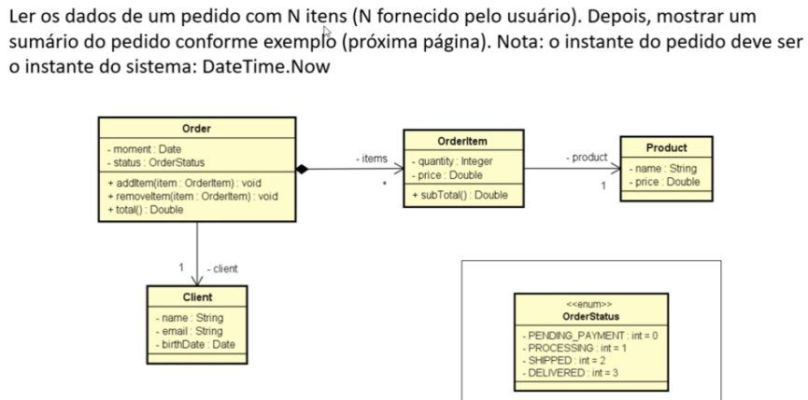 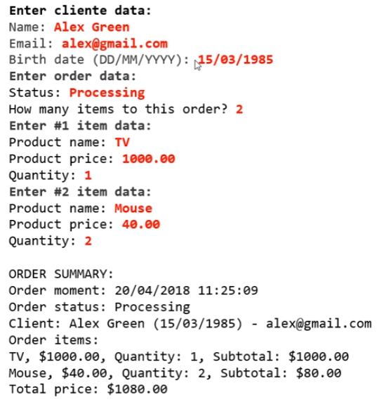

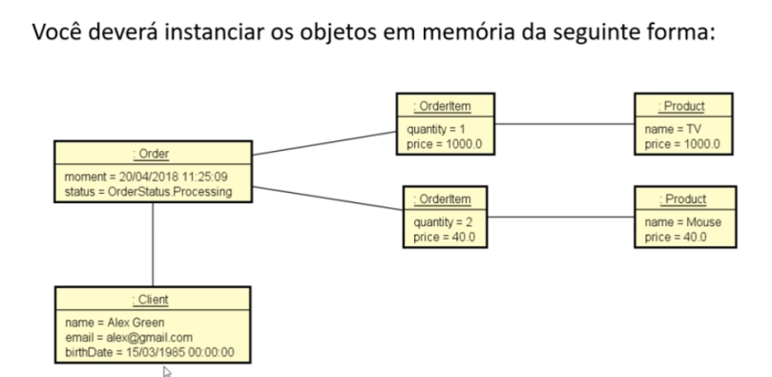

**StringBuilder**

UMA CLASSE QUE PODE SER UTILIZADA PARA OTIMIZAR O MÉTODO ToString DE UMA CLASSE. QUANDO O MÉTODO ToString TEM UM CONTEÚDO MUITO GRANDE, É RECOMENDÁVEL UTILIZAR O StringBuilder PARA CRIAR A SAÍDA.

public override string ToString()

{

StringBuilder sb = new StringBuilder();//MONTAR STRING COM MAIS EFICIÊNCIA

sb.AppendLine(Title);

sb.AppendLine($"{Likes} Likes - {Moment.ToString("dd/MM/yyyy HH:mm:ss")}");

sb.AppendLine(Content);

sb.AppendLine("Comments");

foreach(Comment c in Comments)

{

sb.AppendLine(c.Text);

}

return sb.ToString();

}

**HERANÇA**

ASSOCIAÇÃO ENTRE CLASSES QUE PERMITE REUTILIZAR ATRIBUTOS E MÉTODOS DA CLASSE BASE PARA A CLASSE DERIVADA, ADICIONANDO SOMENTE O QUE FOR NECESSÁRIO, AO INVÉS DE REPETIR TUDO.

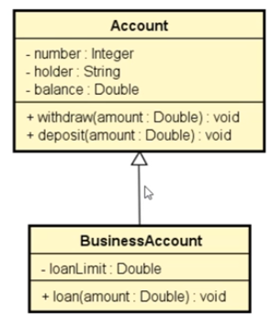

PARA GARANTIR QUE UM ATRIBUTO/MÉTODO SÓ É ACESSÍVEL NA CLASSE OU EM UMA DE SUAS SUBCLASSES, USAR protected

**---USANDO CONSTRUTOR DA BASE NA DERIVADA---**

CONSTRUTOR DA BASE

public Account(int number, string holder, double balance)

{

Number = number;

Holder = holder;

Balance = balance;

}

CONSTRUTOR DA DERIVADA - USA AS INFORMAÇÕES E ADICIONA UM PARÂMETRO

public BusinnesAccount(int number, string holder, double balance, double loanLimit)

: base(number, holder, balance)

{

LoanLimit = loanLimit;

}

**---UPCASTING E DOWNCASTING---**

SÃO AÇÕES DE:

UPCASTING - INSTANCIAR UM OBJETO DA CLASSE BASE RECEBENDO UM CONSTRUTOR DA CLASSE DERIVADA

DOWNCASTING-INSTANCIAR UM OBJETO DA CLASSE DERIVADA RECEBENDO UM CONSTRUTOR DA CLASSE BASE.

AMBOS SÃO ACEITOS

CONSIDERANDO AS CLASSES Account(BASE) , BusinessAccount(DERIVADA) E SavingAccount(DERIVADA)

Account a = new Account(1, "Luciano", 10500);

BusinnesAccount b = new BusinnesAccount(2, "Comercial Luciano", 35000, 12000);

Account c = new SavingsAccount(3, "Lara", 12000, 0.05);//UPCASTING

//CASTING USANDO as

//Account d = (BusinnesAccount)b;

//Account d = b as BusinnesAccount;

SavingsAccount e = (SavingsAccount)c; //DOWN CASTING

//c É SavingAccount - COMPATÍVEL COM e

//BusinnesAccount e = (BusinnesAccount)a;//DOWNCASTING DEFEITUOSO - NÃO COMPATÍVEL

//BusinnesAccount f = (BusinnesAccount)c;//DOWNCASTING DEFEITUOSO - NÃO COMPATÍVEL

//PARA TESTAR ANTES DE FAZER O CASTING

if (c is BusinnesAccount)

{

BusinnesAccount f = (BusinnesAccount)c;//DOWNCASTING DEFEITUOSO - NÃO COMPATÍVEL

}

else

{

Console.WriteLine("NÃO COMPATÍVEL");

}

DOWNCASTING - OPERAÇÃO INSERGURA - DEVE SER USADA SOMENTE QUANDO NECESSÁRIO

**SOBREPOSIÇÃO COM VIRTUAL E OVERRIDE**

SOBREPOR UM MÉTODO SIGNIFICA QUE, NA CLASSE DERIVADA, O MÉTODO HERDADO DA CLASSE BASE SERÁ REESCRITO, MANTENDO SEU NOME MAS MUDANDO SUA LÓGICA. PRA QUE ISSO SEJA POSSÍVEL, NA CLASSE BASE ELE PRECISA USAR A PALAVRA virtual E NA CLASSE DERIVADA override.

virtual - INDICA QUE O MÉTODO PODE SER SOBREPOSTO NAS SUAS SUBCLASSES

override - INDICA QUE O MÉTODO É UMA SOBREPOSIÇÃO DO MESMO MÉTODO NA SUA CLASSE BASE

NA CLASSE BASE

//SAQUE - CADA SAQUE TEM TAXA DE 5$

public virtual void WithDraw(double ammount)

{

Balance -= ammount+5;

}

NA CLASSE DERIVADA

//MÉTODO SOBRESCRITO - CONTA POUPANÇA NÃO TEM DESCONTO PARA SAQUE

public override void WithDraw(double ammount)

{

Balance -= ammount;

}

CASO SEJA NECESSÁRIO, POR ALGUM MOTIVO, USAR NA CLASSE DERIVADA ALGUM MÉTODO DA CLASSE BASE, SÓ É PRECISO USAR A PALAVRA base

NA CLASSE DERIVADA

base.WithDraw(ammount);

**---CONTROLADOR sealed---**

NAS CLASSES

USADO NA DEFINIÇÃO DE UMA CLASSE PARA IMPEDIR QUE ELA SEJA HERDADA

sealed class SavingsAccount

NOS MÉTODOS

USADO EM MÉTODOS QUE JÁ FORAM SOBREPOSTOS PARA EVITAR QUE SEJAM SOBREPOSTOS NOVAMENTE EM SUAS SUBCLASSES

public sealed override void WithDraw(double ammount)

*BOA PRÁTICA: SEMPRE SELAR MÉTODOS SOBREPOSTOS - MAIS SEGURO E MAIS EFICIENTE

**POLIMORFISMO**

RECURSO PRA POO QUE PERMITE QUE VARIÁVEIS DE UM MESMO TIPO GENÉRICO POSSAM APONTAR PARA OBJETOS DE TIPOS ESPECÍFICOS DIFERENTES (EM TEMPO DE EXECUÇÃO).

TIPO GENÉRICO Account APONTANDO PARA DOIS TIPOS ESPECÍFICOS (BusinessAccount E SavingsAccount)

Account a = new BusinnesAccount(1, "Luciano", 400,1200);

Account b = new SavingsAccount(2, "Ana", 400, 0.05);

a.WithDraw(10);

b.WithDraw(10);

Console.WriteLine($"{a.Balance}\n{b.Balance}");

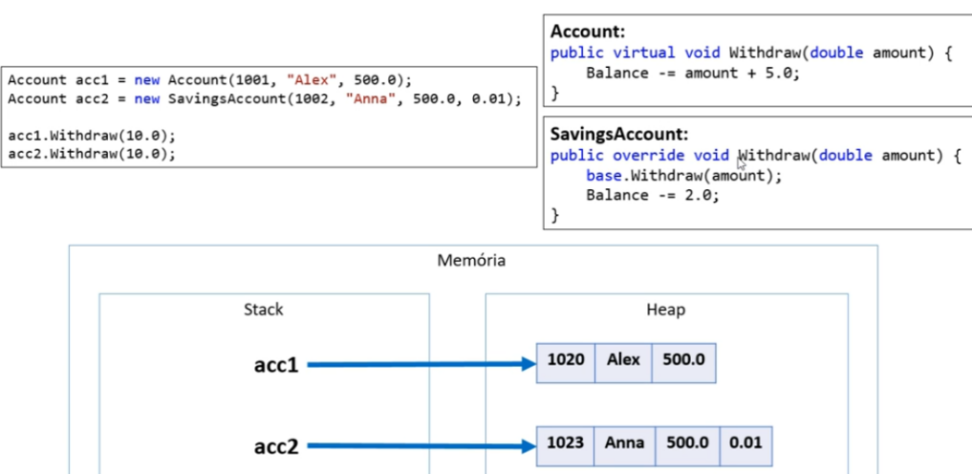

**CLASSES ABSTRATAS**

NÃO PODEM SER INSTANCIADAS, APENAS SUAS SUBCLASSES

NOTAÇÃO UML: ITÁLICO

MESMO SENDO ABASTRATA, AINDA É POSSÍVEL DECLARAR UMA LISTA DO TIPO DESSA CLASSE

abstract class Account

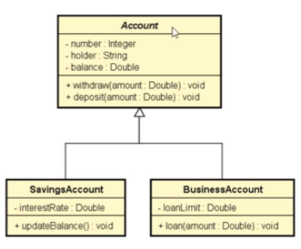

*MÉTODOS ABSTRATOS SÃO AQUELES QUE NÃO POSSUEM IMPLEMENTAÇÃO, CONSIDERANDO QUE SÃO TÃO GENÉRICOS, QUE SUA LÓGICA SÓ PODE SER IMPLEMENTADA NA SUBCLASSE ESPECÍFICA.

SE UMA CLASSE POSSUI AO MENOS UM MÉTODO ABSTRATO, A CLASSE TAMBÉM SE TORNA ABSTRATA.

public abstract double Area();

//SEM IMPLEMENTAÇÃO - SEM CHAVES

**---EXCEÇÕES---**

SystemException - Exceções do próprio sistema.

ApplicationException - Para criação de exceções pelo programador na aplicação.

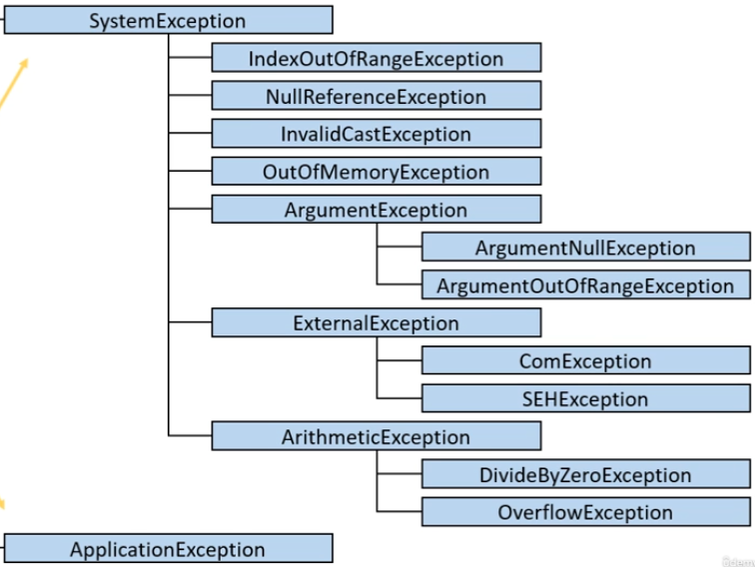

**--TRY-CATCH--**

try

{

CÓDIGO COM POSSIBILIDADE DE ERRO

}

catch (TIPO EXCEÇÃO x)

{

Console.WriteLine($"Erro! {x.Message}");

}

**--FINALLY--**

Finally é um bloco opcional que poder ser incluído ao try-catch. Ele será executado independente de um catch ter sido ativado ou não. Muito usado para fechar conexão com arquivo de texto e banco de dados

try

{

int a = int.Parse(Console.ReadLine());

int b = int.Parse(Console.ReadLine());

int c = a / b;

Console.WriteLine(c);

}

catch (FormatException e)//VARIÁVEL DO TIPO ERRADO

{

Console.WriteLine($"Erro! {e.Message}");

}

catch (DivideByZeroException e1)//DIVISÃO POR ZERO

{

Console.WriteLine($"Erro! {e1.Message}");

}

catch(Exception e)//GENERIC ERROR

{

Console.WriteLine($"Erro! {e.Message}");

}

finally

{

Console.WriteLine("Aparece de qualquer forma");

}

**---EXCEÇÕES PERSONALIZADAS---**

PARA TRATAR EXCEÇÕES QUE SÃO REGRAS DE NEGÓCIOS, USA-SE CONDICIONAIS ALIADAS COM COMANDO THROW E UMA ESTRURA DE UMA CLASSE DomainException NA PASTA Execptions QUE HERDA DE ApplicationException

DomainException - NA ANÁLISE DE SISTEMA, Domain É O ESCOPO DO NEGÓCIO

Herdar de ApplicationException - SIGNIFICA QUE OS ERROS SÃO QUEBRAS DAS REGRAS DE NEGÓCIO

CONSIDERANDO O EXEMPLO DE UM SISTEMA DE RESERVERSAS ONDE

- A DATA DE RESERVA NÃO PODE SER NO PASSADO

-A DATA DE CHECKIN NÃO PODE SER DEPOIS DE CHECKOUT

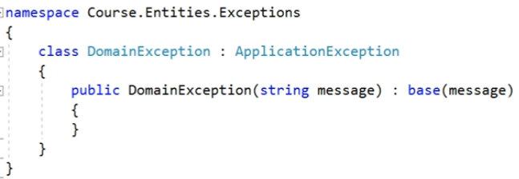

CLASSE DomainException com um construtor que usa o construtor da classe base (ApplicationException)

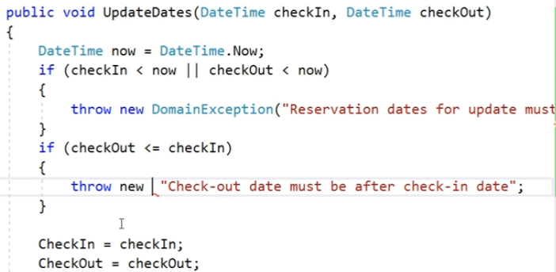

NA CLASSE RESERVA, NA FUNÇÃO DE ATUALIZAR A RESERVA, QUANDO FEITA A COMPARAÇÃO DE DATAS, SE QUEBRAR A REGRA DE NEGÓCIO, É LANÇADA A EXCEÇÃO, QUE É UMA INSTÂNCIA DE DomainException RECEBENDO COMO ARGUMENTO A MENSAGEM DE ERRO.

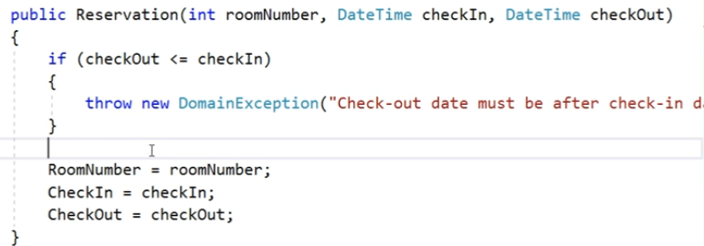

TAMBÉM É FEITA A VERIFICAÇÃO DE ERRO NO CONSTRUTOR DA CLASSE. CASO AS DATAS QUEBREM AS REGRAS DE NEGÓCIO, É LANÇADA A EXCEÇÃO.

E PARA QUE ESSA EXECÇÕES SEJAM LANÇADAS, NO PROGRAMA PRINCIPAL É NECESSÁRIO COLOCAR TODAS AS LINHAS QUE POSSAM GERAR ESSES ERROS DENTRO DE UM BLOCO TRY, COM O CATCH ABAIXO COM TIPO DE ERRO DomainException

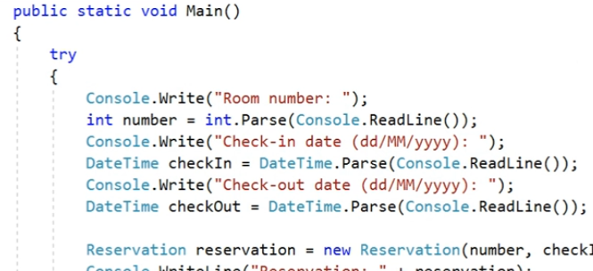

.

.

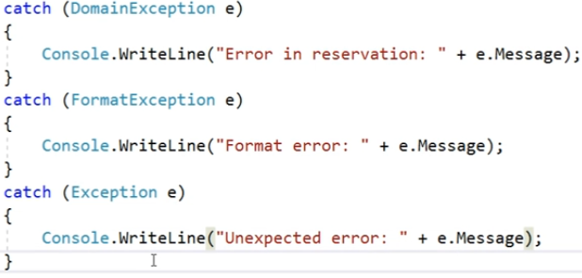

**-----OPERAÇÕES COM ARQUIVOS-----**

System.IO.File

System.IO.FileInfo

File - ESTÁTICO - NÃO PRECISA DE OBJETO INSTANCIADO - MAIS LENTO

FileInfo - PRECISA DE OBJETO INSTANCIADO - MAIS RÁPIDO

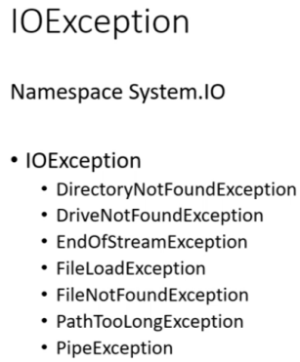

//CAMINHO ARQUIVO ORIGEM

string sourcePath = @"C:\Users\Luciano\Desktop\arquivos\file1.txt";

//CAMINHO ARQUIVO ALVO

string targetPath = @"C:\Users\Luciano\Desktop\arquivos\file2.txt";

try

{

FileInfo fileInfo = new FileInfo(sourcePath);

fileInfo.CopyTo(targetPath);//GERA UM ARQUIVO NOVO A PARTIR DO ARQUIVO ORIGEM

//LÊ CADA LINHA E SALVA NUMA POSIÇÃO DO VETOR

string[] lines = File.ReadAllLines(sourcePath);

foreach(string line in lines)

{

Console.WriteLine(line);

}

}

catch (IOException e)

{

Console.WriteLine($"Erro. {e.Message}");

**---FileStream E StreamReader---**

OPERAÇÕES COM ARQUIVOS PARA LEITURA

FileStream - MODO DE ABERTURA DO ARQUIVO

StreamReader - OPERAÇÕES DE LEITURA NO ARQUIVO

StremReader -> FileStream -> ARQUIVO

//CAMINHO ARQUIVO ORIGEM

string path = @"C:\Users\Luciano\Desktop\arquivos\file1.txt";

FileStream fs = null;

StreamReader sr = null;

try

{

//ABRIR ARQUIVO JÁ EXISTENTE

fs = new FileStream(path, FileMode.Open);

sr = new StreamReader(fs);//ASSOCIAÇÃO StreamReader com FileStream

string line = sr.ReadLine();//LER UMA LINHA DO ARQUIVO

Console.WriteLine(line);

}

catch (IOException e)

{

Console.WriteLine($"Erro. {e.Message}");

}

finally

{

//FECHAR MANUALMENTE CONEXÃO COM ARQUIVO

if (sr != null) sr.Close();

if (fs != null) fs.Close();

}

ABORDAGEM ALTERNATIVA - AO INVÉS DE TER QUE INSTANCIAR UM OBJETO FILESTREAM E TAMBÉM UM STREAMREADER, FAZER SOMENTE UM STREAMREADER QUE USA A CLASSE FILE. SENDO ASSIM, INTERNAMENTE ELE CRIA UM FILESTREAM, MAS SEM PRECISAR CITÁ-LO EXPLICITAMENTE NO CÓDIGO

//CAMINHO ARQUIVO ORIGEM

string path = @"C:\Users\Luciano\Desktop\arquivos\file1.txt";

StreamReader sr = null;

try

{

//ABRIR ARQUIVO JÁ EXISTENTE

sr = File.OpenText(path);//StreamReader USANDO File

string line = sr.ReadLine();//LER UMA LINHA DO ARQUIVO

Console.WriteLine(line);

}

catch (IOException e)

{

Console.WriteLine($"Erro. {e.Message}");

}

finally

{

//FECHAR MANUALMENTE CONEXÃO COM ARQUIVO

if (sr != null) sr.Close();

}

LER TODAS AS LINHAS DO ARQUIVO

sr = File.OpenText(path);//StreamReader USANDO File

while (!sr.EndOfStream)

{

string line = sr.ReadLine();//LER UMA LINHA DO ARQUIVO E PULAR PARA PRÓXIMA

Console.WriteLine(line);

}

FAZER ABERTURA DO ARQUIVO COM FECHAMENTO AUTOMÁTICO

UTILIZAR PALAVRA using

//CAMINHO ARQUIVO ORIGEM

string path = @"C:\Users\Luciano\Desktop\arquivos\file1.txt";

try

{

using (FileStream fs = new FileStream(path, FileMode.Open))

{

using (StreamReader sr = new StreamReader(fs))

{

while (!sr.EndOfStream)

{

string line = sr.ReadLine();

Console.WriteLine(line);

}

}

}

}

catch(IOException e)

{

Console.WriteLine($"Erro. {e.Message}");

}

USANDO APENAS STREAM READER E FILE

try

{

using (StreamReader sr = File.OpenText(path))

{

**---FileStream e StreamWriter---**

ESCRITA NO ARQUIVO

//CAMINHO ARQUIVO ORIGEM

string sourcePath = @"C:\Users\Luciano\Desktop\arquivos\file1.txt";

string targetPath = @"C:\Users\Luciano\Desktop\arquivos\file2.txt";

try

{

//VETOR EM QUE CADA ITEM É UMA LINHA DO ARQUIVO ORIGINAL

string[] lines = File.ReadAllLines(sourcePath);

//MODO DE ESCRITA - NO FINAL DO ARQUIVO

using(StreamWriter sw = File.AppendText(targetPath))

{

//CADA ITEM DO VETOR É ESCRITO NO FINAL DO ARQUIVO - EM MAIÚSCULO

//ESCREVE UMA LINHA - ENTER

foreach(string line in lines)

{

sw.WriteLine(line.ToUpper());

}

}

}

**-----Directory E DirectoryInfo-----**

OPERAÇÕES COM PASTAS - MESMA LÓGICA DE File E FileInfo

LISTAR TODAS SUBPASTAS A PARTIR DE UMA PASTA INFORMADA

try

{

IEnumerable<string> folders = Directory.EnumerateDirectories(path, "*.*", SearchOption.AllDirectories);

//LISTA IEnumerable É UMA LISTA GENÉRICA

//*.* É UMA MÁSCARA DE PESQUISA - SIGNIFICA QUALQUER NOME DE QUALQUER TIPO DE ARQUIVO

Console.WriteLine("Folders");

foreach(string folder in folders)

{

Console.WriteLine(folder);

}

}

LISTAR TODOS ARQUIVOS DA PASTA E SUAS SUBPASTAS

IEnumerable<string> files= Directory.EnumerateFiles(path, "*.*", SearchOption.AllDirectories);

CRIAR UMA NOVA PASTA

Directory.CreateDirectory(@"C:\Users\Luciano\Desktop\myfolder\newfolder");

**--PATH--**

OPERAÇÕES COM STRINGS QUE REPRESENTAM CAMINHOS DE ARQUIVOS OU PASTAS

//CAMINHO DA PASTA

string path = @"C:\Users\CREAS\Desktop\myfolder\file1.txt";

try

{

Console.WriteLine($"Nome do arquivo (com extensão): {Path.GetFileName(path)}");

Console.WriteLine($"Nome do arquivo (sem extensão):{Path.GetFileNameWithoutExtension(path)}");

Console.WriteLine($"Extensão do arquivo: {Path.GetExtension(path)}");

Console.WriteLine($"Nome da pasta do arquivo: {Path.GetDirectoryName(path)}");

Console.WriteLine($"Caminho absoluto do arquivo: {Path.GetFullPath(path)}");

Console.WriteLine($"Caractere de separação: {Path.DirectorySeparatorChar}");

Console.WriteLine($"Pasta temporária da máquina: {Path.GetTempPath()}");

}

**-----INTERFACE-----**

TIPO QUE DEFINE UM CONJUNTO DE OPERAÇÕES QUE UMA CLASSE OU STRUCT DEVE IMPLEMENTAR

SEMPRE COM I NA FRENTE DO NOME

SERVIÇO DE ALUGUEL QUE USA O SERVIÇO DE TAXAÇÃO BRASILEIRA (SEM INTERFACE)

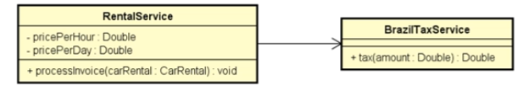

DEPENDÊNCIA MUITO FORTE ENTRE AS DUAS CLASSES DE SERVIÇO. SE FOR NECESSÁRIO MUDAR O SERVIÇO DE TAXAÇÃO, TAMBÉM SERÁ PRECISO MUDAR O CÓDIGO EM RentalService

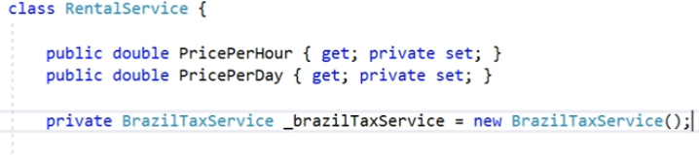

PARA QUE ISSO SEJA REMEDIADO, USA-SE INTERFACES.

CRIA-SE UMA INTERFACE ITaxService QUE PODE SER IMPLEMENTADA POR QUALQUER SERVIÇO DE TAXAÇÃO, E ESSA INTERFACE É LIGADA AO SERVIÇO DE RentalService

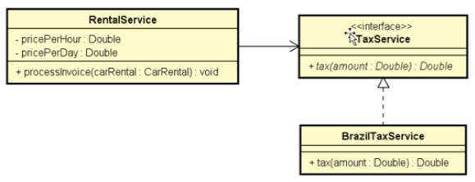

INTERFACE ITaxService

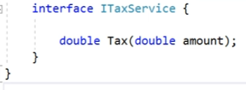

IMPLEMENTAÇÃO EM RentalService

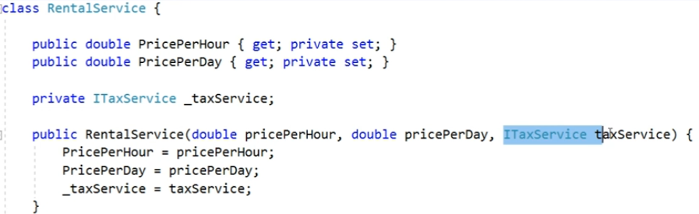

ATRIBUTO PRIVADO _taxService , DO TIPO ITaxService É USADO NO CONSTRUTOR DA CLASSE

IMPLEMENTAÇÃO DO CLASSE DE SERVIÇO BrasilTaxService, QUE USA A INTERFACE ITaxService

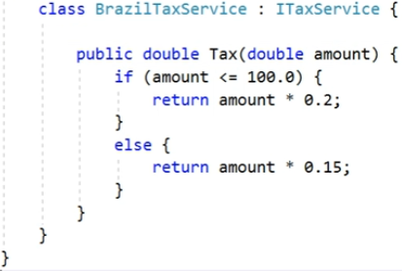

*BrasilTaxService : ITaxService - NÃO É HERANÇA, É IMPLEMENTAÇÃO DE INTERFACE.

E NO PROGRAMA PRINCIPAL, AO INSTANCIAR UM OBJETO RentalService, USAR NO CONSTRUTOR UM OBJETO BrasilTaxService, QUE VAI SER COMPATÍVEL COM O OBJETO ITaxService DO CONSTRUTOR



**---CLASSES ABSTRATAS + INTERFACES---**

INTERFACES - CONTRATO A SER CUMPRIDO- ESTRUTURAR MÉTODOS

CLASSES ABSTRATAS - HERANÇA - ESTRUTURAR MÉTODOS E ATRIBUTOS.

ESSES CONCEITOS PODEM SER APLICADOS JUNTOS

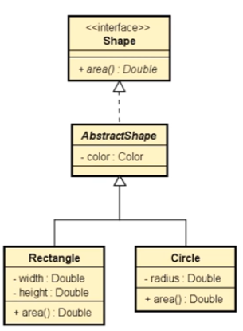 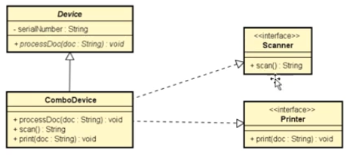

Classe ComboDevice herda da classe abstrata Device e implementa as duas interfaces Scanner e Printer

**-----IComparable-----**

É UMA INTERFACE QUE PERMITE QUE UMA CLASSE SEJA CAPAZ DE TER SEUS OBJETOS COMPARADOS COM OUTROS.

GERALMENTE, OBJETOS QUE NÃO HERDAM DE IComparable NÃO PODEM SER COMPARADOS, SENDO ASSIM, NA CLASSE CUJOS OBJETOS PRECISEM SER COMPARADOS (POR EXEMPLO, SEREM ORDENADOS), É PRECISO IMPLEMENTAR A INTERFACE IComparable (MÉTODO CompareTo) NESSA CLASSE. SUPONDO UMA CLASSE Employee COM ATRIBUTOS Name E Salary, TENDO O NOME COMO PRIORIDADE NA COMPARAÇÃO

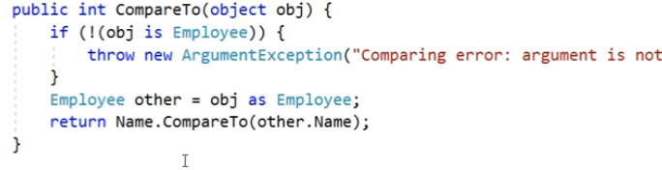

FUNCIONAMENTO DO MÉTODO CompareTo

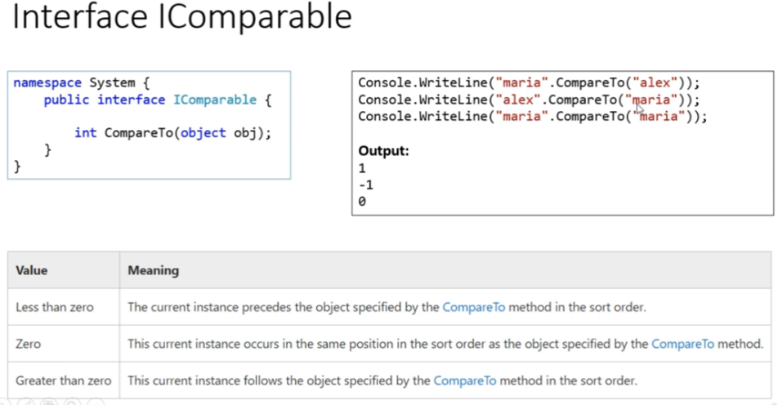

CompareTo

ENTRE STRINGS - ORDENA ALFABETICAMENTE

ENTRE NUMÉRICOS - MAIOR VALOR

**-----GENERICS-----**

RECURSO QUE PERMITE QUE CLASSES, INTERFACES E MÉTODOS SEJAM PARAMETRIZADOS POR TIPO.

NA CONSTRUÇÃO DA CLASSE, USAR UM TIPO GENÉRICO DE NOME QUALQUER TODA VEZ QUE FIZER REFERÊNCIA AO TIPO DA VARIÁVEL

class PrintService<T>

{

private T[] _values = new T[10];

.

.

public void AddValue(T value)

{

.

.

public T First()

{

E NO PROGRAMA PRINCIPAL,USAR A CLASSE DEFININDO QUAL O TIPO QUE SUBSTITUIRÁ O GENÉRICO

PrintService<string> printService = new PrintService<string>();

LEMBRANDO QUE, PARA USAR GENERIC, O TIPO QUE IRÁ SUBSTITUÍ-LO PRECISA SER SUBTIPO DE IComparable.TODOS TIPOS NATIVOS SÃO(STRING, INT, DOUBLE, FLOAT,....). APENAS OBJETOS DE CLASSES CRIADAS QUE PRECISAM TER NA SUA CLASSE O OVERRIDE DE CompareTo PARA FUNCIONAR

PORQUÊ NÃO USAR OBJECT? PORQUE NÃO TEM TYPESAFETY - ACEITA QUALQUER VALOR E PODE INFLUENCIAR NA LÓGICA DO PROGRAMA (AO INVÉS DE SOMAR, CONCATENA,.....) - ISSO O COMPILADOR NÃO PREVÊ, E O PROBLEMA SÓ ACONTECE EM TEMPO DE EXECUÇÃO.

**--MÉTODO GENÉRICO NUMA CLASSE COMUM USANDO TIPOS NATIVOS--**

SUPONDO UMA CLASSE CalculationService QUE COMPARA OS ITENS DE UMA LISTA E RETORNA O MAIOR

//T Max<T> - MÉTODO Max COM RETORNO TIPO T

//<T> SIGNIFICA QUE O MÉTODO É GENÉRICO - DO TIPO T

//where T: IComparable - SIGNIFICA "TENDO ELEMENTOS COMPARÁVEIS PELO IComparable

public T Max<T>(List<T> list) where T: IComparable

{

//VERIFICAÇÃO SE A LISTA NÃO ESTÁ VAZIA

if (list.Count == 0)

{

throw new ArgumentException("List empty");

}

//PRIMEIRO ELEMENTO É DEFINIDO COMO MAIOR

T max = list[0];

for(int i = 1; i < list.Count; i++)

{

if (list[i].CompareTo(max) > 0)//SE O ELEMENTO ATUAL FOR MAIOR QUE max

{

max = list[i];//ELEMENTO ATUAL SE TORNA O MAIOR

}

}

return max;

}

**--MÉTODO GENÉRICO-CLASSE COMUM USANDO SEUS OBJETOS PARA COMPARAÇÃO--**

NESSE CASO, AO INVÉS DE SÓ USAR O MÉTODO CompareTo NA LÓGICA, É NECESSÁRIO SOBRESCREVER O CompareTo NA CLASSE DO PRODUTO QUE VAI SER COMPARADO

SUPONDO UMA CLASSE DE PRODUTOS

class Product : IComparable

{

.

.

public int CompareTo(object? obj)

{

//VERIFICAÇÃO SE O QUE ESTÁ SENDO COMPARADO É PRODUTO

if (!(obj is Product))//SE NÃO FOR UM PRODUTO

{

throw new ArgumentException("Can't compare. Object is not a Product!");

}

//COMPARAÇÃO ENTRE PRODUTOS BASEADA NO PREÇO

//JÁ USANDO O MÉTODO CompareTo DO PRÓPRIO PREÇO - QUE É DOUBLE

Product other = obj as Product;

return Price.CompareTo(other.Price);

}

**---GetHashCode E Equals---**

SÃO MÉTODOS PARA COMPARAR OBJETOS. PARA TIPOS NATIVOS FUNCIONAM NORMALMENTE. PARA OBJETOS DE CLASSE É NECSSÁRIO SOBRESCREVER.

GetHashCode - É MAIS RÁPIDO MAS HÁ UMA PEQUENA CHANCE DO RESULTADO POSITIVO NÃO SER CORRETO

Equals - É MAIS LENTO MAS SEU RESULTADO É 100% CORRETO

USAR GetHashCode PARA VARRER GRANDES QUANTIDADE DE DADO E O Equals PARA CONFIRMAR O RESULTADO.

string a = "Luciano";

string b = "Luciano";

string c = "Dudu";

Console.WriteLine(a.Equals(b)); //true

Console.WriteLine(a.Equals(c)); //false

Console.WriteLine(a.GetHashCode());//NÚMERO HASH

Console.WriteLine(b.GetHashCode());//MESMO NÚMERO HASH

Console.WriteLine(c.GetHashCode());//NÚMERO HASH DIFERENTE

**--GetHashCode E Equals COM OBJETOS---**

É NECESSÁRIO IMPLEMENTAR A LÓGICA NA CLASSE

SUPONDO UMA CLASSE Client COM ATRIBUTOS NOME E EMAIL

public override bool Equals(object? obj)

{

//VERIFICAÇÃO SE O ARGUMENTO É UM CLIENTE

if(!(obj is Client))

{

return false;//SE NÃO FOR, JÁ É FALSE

}

Client other = obj as Client;//obj PASSADO PARA other - COMO CLIENT(DOWNCASTING)

//NESSA REGRA DE NEGÓCIO, OS CLIENTES SÃO IGUAIS SE TIVEREM O E-MAIL IGUAL

return Email.Equals(other.Email);

}

//LEMBRANDO QUE O MÉTODO Equals PODE CONSIDERAR MAIS DE UM CAMPO

//return Email.Equals(other.Email) && Name.Equals(other.Name);

public override int GetHashCode()

{

return Email.GetHashCode();//MESMA LÓGICA DE NEGÓCIO

}

LEMBRANDO QUE, O MÉTODO PODE CONSIDERAR MAIS DE UM CAMPO PARA O HASHCODE

//return Email.GetHashCode() + Name.GetHashCode();

E NO PROGRAMA PRINCIPAL

Client client1 = new Client("Luciano", "luciano@gmail");

Client client2 = new Client("Maria", "maria@gmail");

Client client3 = new Client("Carlos", "luciano@gmail");

Console.WriteLine(client1.Equals(client2));//false

Console.WriteLine(client1.Equals(client3));//true

Console.WriteLine(client1.GetHashCode());//HASH

Console.WriteLine(client2.GetHashCode());//HASH DIFERENTE

Console.WriteLine(client3.GetHashCode());//HASH

LEMBRANDO QUE USAR == PARA COMPARAR OBJETOS GERA false, DADO QUE O == NÃO COMPARA SEU CONTEÚDO, MAS SUA REFERÊNCIA DE MEMÓRIA.

**-----CONJUNTOS - HashSet<T> E SortedSet<T>------**

NÃO ADMITEM REPETIÇÕES

NÃO POSSUEM POSIÇÕES - PERCORRER COM FOREACH (NÃO FOR)

OPERAÇÕES RÁPIDAS - INSERÇÃO, REMOÇÃO, ACESSO, INTERSEÇÃO, UNIÃO, DIFERENÇA

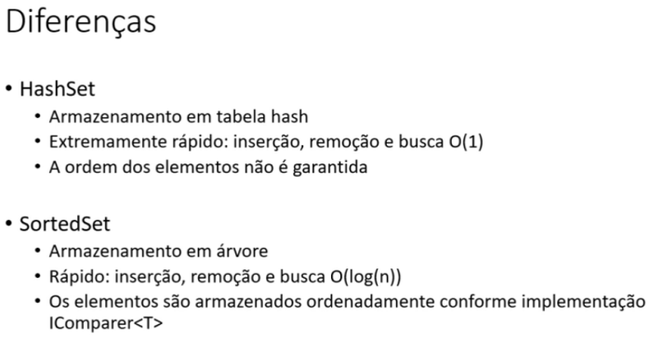 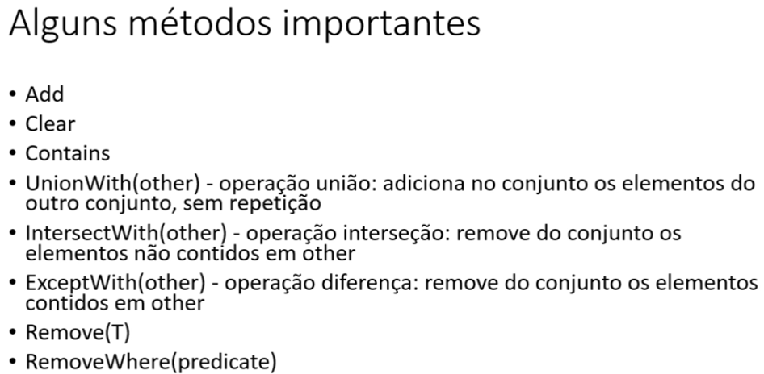

**HashSet**

HashSet<string> colecao_set = new HashSet<string>();

colecao_set.Add("Luciano");

colecao_set.Add("Ana");

colecao_set.Add("Carlos");

foreach(string nome in colecao_set)

{

Console.WriteLine(nome);

}

**SortedSet**

SortedSet<int> a = new SortedSet<int>() {0, 4, 2, 5, 8, 6, 10 };

SortedSet<int> b = new SortedSet<int>() {5, 6, 7, 8, 9, 10};

//ALGUMAS OPERAÇÕES

//COLEÇÃO INICIADA COM TODOS ELEMENTOS DA OUTRA

SortedSet<int> c = new SortedSet<int>(a);

//UNINDO DOIS CONJUNTOS - FINAL SÓ COM ELEMENTOS DIFERENTES - NÃO ACEITA REPETIÇÃO

c.UnionWith(b);

//COLEÇÃO INICIADA COM TODOS ELEMENTOS DA OUTRA

SortedSet<int> d = new SortedSet<int>(a);

//INTERSEÇÃO - SOMENTE ELEMENTOS EM COMUM

d.IntersectWith(b);

//COLEÇÃO INICIADA COM TODOS ELEMENTOS DA OUTRA

SortedSet<int> e = new SortedSet<int>(a);

//DIFERENÇA - TIRA DE A O QUE TIVER EM COMUM COM B

e.ExceptWith(b);

//MÉTODO ESTÁTICO PARA PERCORRER A COLEÇÃO

//IEnumerable - INTERFACE PARA GetEnumerate

//GetEnumerate - PERCORRER COLEÇÕES

//TODOS TIPOS NATIVOS SUPORTAM IEnumerate

static void PrintCollection<T>(IEnumerable<T> collection)

{

foreach(T item in collection)

{

Console.Write($"{item} ");

}

Console.WriteLine();

}

NO FUNCIONAMENTO INTERNO, HASH COLLECTIONS(HashSet, SortedSat, Map) USAM OS MÉTODOS GetHashCode (primeiro) E Equals(PARA CONFIRMAR) PARA FAZER COMPARAÇÕES NO SEU FUNCIONAMENTO. POR EXEMPLO, PARA USAR O MÉTODO CONTAINS, PROCURANDO UMA STRING NA COLEÇÃO, ESSA É A MANEIRA DE COMPARAR.

MAS PARA ESTRUTURAS QUE NÃO TENHAM ESSES MÉTODOS IMPLEMENTADOS, O QUE ACONTECE?

PARA CLASSES - COMPARAM OS ENDEREÇOS DE MEMÓRIA

PARA STRUCTS - COMPARAM O CONTEÚDO

OU SEJA

COMPARAR UM OBJETO COM AS MESMAS INFORMAÇÕES DE UM OBJETO DENTRO DA COLEÇÃO - DIFERENTES

COMPARAR UMA VARIÁVEL STRUCT COM AS MESMAS INFORMAÇÕES DE OUTRA IGUAL - IGUAIS

**-----DICTIONARY E SORTEDDICTIONARY-----**

ESTRUTURAS DE DADOS COM CHAVE E VALOR - SIMILAR A HASHSET E SORTEDSET

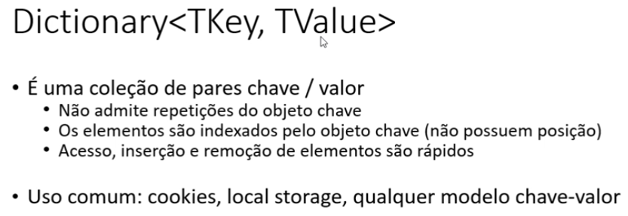

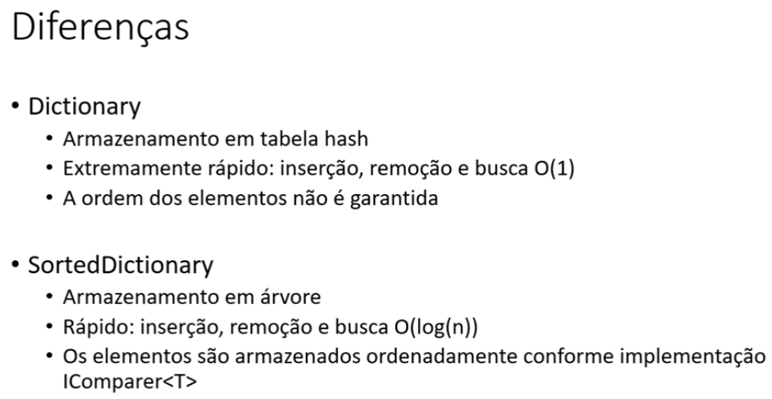

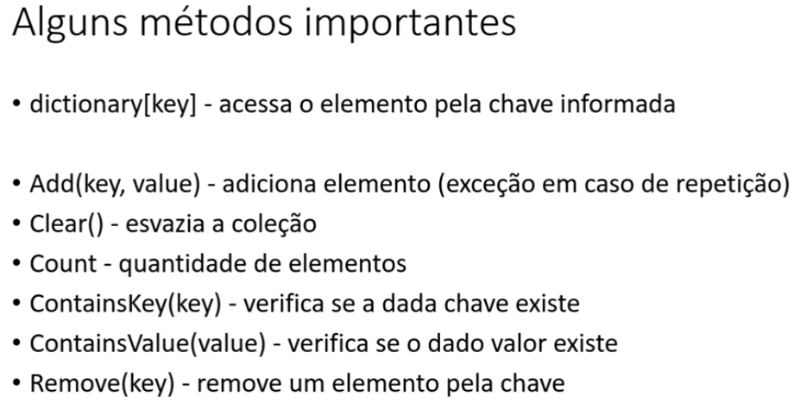

//DECLARAÇÃO

//<string, string> - TIPO CHAVE, TIPO VALOR

Dictionary<string, string> cookie = new Dictionary<string, string>();

//ATRIBUIÇÕES ÀS CHAVES VALORES

cookie["user"] = "maria";

cookie["email"] = "maria@gmail.com";

cookie["phone"] = "33991457895";

cookie["phone"] = "31995784985";//SOBRESCREVE O ÚLTIMO VALOR

**--PERCORRER DICTIONARY--**

foreach(KeyValuePair<string, string> item in cookie)

{

Console.WriteLine($"{item.Key} : {item.Value}");

}

OU, USANDO var

foreach(var item in cookie)

{

Console.WriteLine($"{item.Key} : {item.Value}");

}

**-----EXTENSION METHODS-----**

SÃO MÉTODOS ESTÁTICOS DE CLASSES ESTÁTICAS, PORÉM, UTILIZADOS POR MEIO DE VARIÁVEIS/OBJETOS.

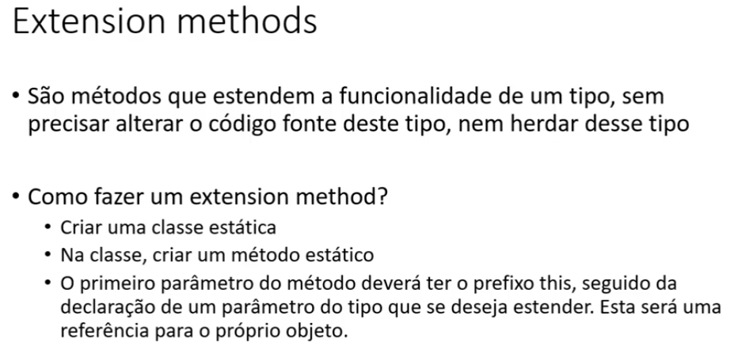

EXEMPLO: CRIAR UM MÉTODO PARA VARIÁVEIS DATETIME QUE MOSTRA QUANTO TEMPO SE PASSOU DESDE A VARIÁVEL ATÉ O MOMENTO ATUAL, EM DIAS OU HORAS (CASO SEJA MENOS QUE 24H)

NO CÓDIGO PRINCIPAL

Console.Write("Digite uma data passada [DD/MM/YYYY]:");

DateTime data = DateTime.Parse(Console.ReadLine());

while (data >= DateTime.Now)

{

Console.WriteLine("Not a past data. Try again");

Console.Write("Digite uma data passada [DD/MM/YYYY]:");

data = DateTime.Parse(Console.ReadLine());

}

Console.WriteLine(data.ElapsedTime());

NA CLASSE

namespace ProjetoOO_12.Extensions

{

static class DateTimeExtension

{

//this DateTime thisObj - SIGNIFICA QUE NO CÓDIGO PRINCIPAL, QUANDO FOR CHAMADA,

//A FUNÇÃO VAI USAR A VARIÁVEL DateTime QUE CHAMOU O MÉTODO

public static string ElapsedTime(this DateTime thisObj)

{

TimeSpan duration = DateTime.Now.Subtract(thisObj);

Console.WriteLine("Time elapsed: ");

if(duration.TotalHours < 24)

{

return duration.TotalHours.ToString("f1", CultureInfo.InvariantCulture)+" hours";

}

else

{

return duration.TotalDays.ToString("f1", CultureInfo.InvariantCulture)+" days";

}

}

}

}

*DICA: NA CONSTRUÇÃO DE UM MÉTODO PARA UMA VARIÁVEL DE TIPO ESPECÍFICO, COLOCAR O NAMESPACE SENDO O MESMO DO TIPO DA VARIÁVEL. POR EXEMPLO, NESSE CASO, O MÉTODO É PARA UMA VARIÁVEL DateTime, QUE É DO NAMESPACE System, SE NA ESTRUTURAÇÃO DA CLASSE DateTimeExtension, for usado namespace System TAMBÉM, NO PROGRAMA PRINCIPAL, AO USAR UMA VARIÁVEL DateTime E IMPORTAR SEU namespace (System), JÁ IMPORTA A CLASSE DateTimeExtension TAMBÉM.